推理环境部署说明文档

一、模型处理整体流程介绍
本文档提供了佳通轮胎利用AI技术生成轮胎花纹图案的完整工作流程。
流程始于“部署环境准备”阶段，通过对“佳通的批量训练数据”处理后，完成模型训练的整体准备工作。准备工作就绪后，流程进入核心的黄色“Diffusion生成模型”区域，在此进行模型的“训练”与“调优”。模型训练完成后，依据人工输入的轮胎样式“灵感词”，通过“图片生成模型”生成初步的轮胎花纹，生成的轮胎花纹最后会经过“后处理”步骤，以产出具有不同视觉效果的最后轮胎花纹图样。
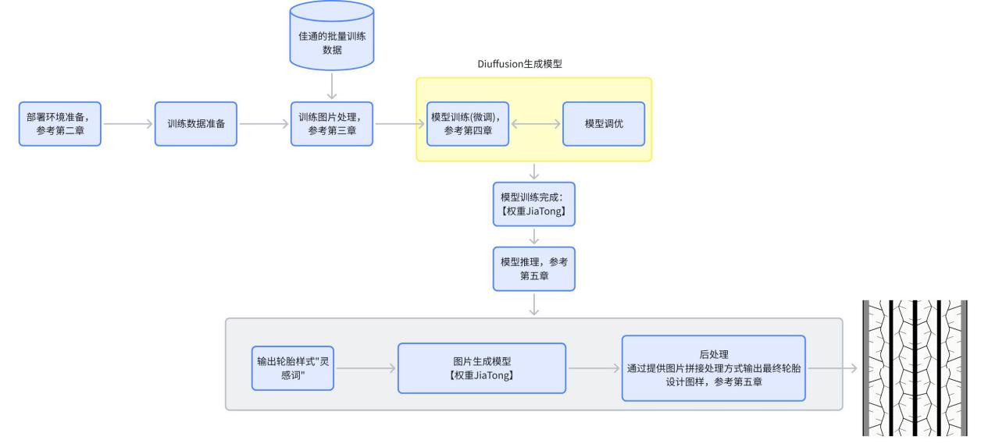
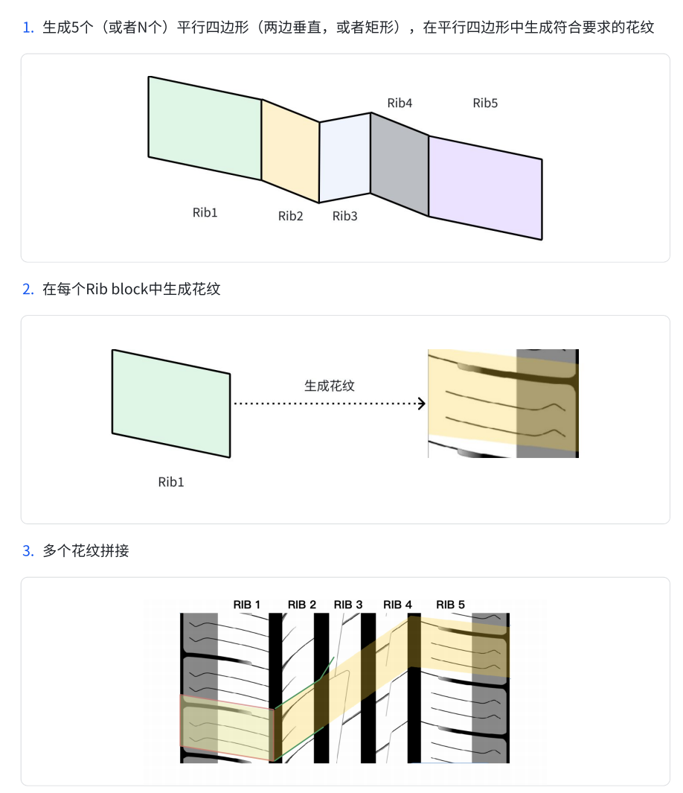

二、模型推理命令行说明
在模型训练成功完成后，我们可以通过脚本使用这个新生成的“权重JiaTong”生成图片。并使用后处理脚本进行拼接以得到我们想要的轮胎花纹图案。
- 首先按照基础环境准备一节介绍的步骤进入容器
- 执行推理脚本 python test_lora_sd.py --model_dir lora_patch_1112 --position center --class_name unknown --size 128
主要脚本参数说明：
model_dir：训练时指定的output_dir，微调权重
position：是两侧的花纹还是中间的花纹
class_name：花纹灵感
size：生成图片大小，一般要与训练的设置相同
- Web demo脚本 python demo_lora.py --model_dir lora_patch_1112

- 图片后处理方法说明
针对模型生成的每块数据，按横向，纵向拼接的后处理代码，已在佳通本地完成测试。
